

PONTIFÍCIA UNIVERSIDADE CATÓLICA DE MINAS GERAIS
CIÊNCIA DA COMPUTAÇÃO
Trabalho de Data Science

ANÁLISE ESTATÍSTICA DE UMA AMOSTRA
FEITO EM SALA DE AULA

- Diana Vitória Silva Barbosa
- Gabriel Sasuke Yamauchi de Souza
- Paulo Sérgio Martins de Miranda Júnior
- Ricardo Henrique Barbosa

Poços de Caldas - MG
- Qual pergunta de pesquisa foi escolhida pelo grupo?

Foi escolhida a pergunta de pesquisa de horas trabalhadas relacionadas a média acadêmica.

- Quais variáveis foram analisadas?

Foram analisadas as variáveis de horas trabalhadas e média acadêmica.

- Existem possíveis outliers na amostra? Quais?

Sim, existem, sendo os dados de IDs 4, 5 e 17 referente e na tabela.

- O grupo decidiu manter ou retirar esses valores? Justifique.

Foi decidido manter estes valores e foram corrigidas as formatações para corresponder as métricas e formatos regulares de média acadêmica. Pois valores foram interpretados de uma escala de 100.

- Qual foi a média das variáveis analisadas?

Média (Horas / Dia) Trabalho = 6 horas
Média (Horas / Dia) Estudo = 75.72

- Qual foi a mediana das variáveis analisadas?

Mediana (Horas / Dia) Trabalho = 7 horas
Mediana (Horas / Dia) Estudo = 1.00

- Qual foi o desvio padrão das variáveis analisadas?

Desvio padrão (Horas / Dia) Trabalho = 4.27
Desvio padrão (Horas / Dia) Estudo = 7.15

- Qual foi o valor da correlação?

A correlação de Pearson ficou a 0.085 positiva extremamente fraca, entre as horas de trabalho e a média alcançada.

- A correlação encontrada foi fraca, moderada ou forte?

Fraca, pois o valor está próximo a zero. Isso indica que, neste conjunto de dados, não há uma tendência linear clara de que o aumento nas horas de trabalho resulte em um aumento ou diminuição sistemática na média acadêmica

- Qual foi a equação da regressão linear encontrada?

A equação que prevê a Média acadêmica em função do Trabalho em horas é:
y = 0,085 x + 75,72
Intercepto (b0 = 75,72): Representa a média acadêmica estimada (75,72 pontos) para um aluno que não trabalha nenhuma hora por dia.

Coeficiente Angular (b1 = 0,085): Mostra que cada 1 hora de trabalho adicionada no dia resulta em um impacto de apenas 0,085 pontos a mais na média, uma variação irrisória.
Coeficiente de Determinação (R^2): 0,0013 (ou 0,13%). Apenas 0,13% de toda a oscilação nas notas pode ser explicada pelo tempo gasto trabalhando.

- O resultado confirma a hipótese inicial do grupo?
Não, o resultado não confirma a hipótese de que o trabalho impacta significativamente o desempenho acadêmico de forma linear

- Quais limitações existem nessa análise?
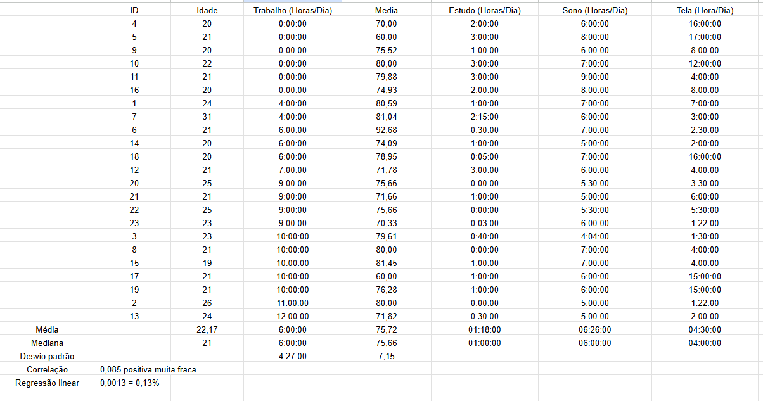
O tamanho da amostra, a análise foi feita com apenas 23 registros, o que é um número reduzido para garantir significância estatística. Colocando em parte a qualidade dos dados coletados, existem valores extremos (outliers) na amostra, como alunos que trabalham 10 horas e possuem médias muito baixas (60) ou muito altas (81), o que dispersa os dados e enfraquece a correlação.

